ボディケア

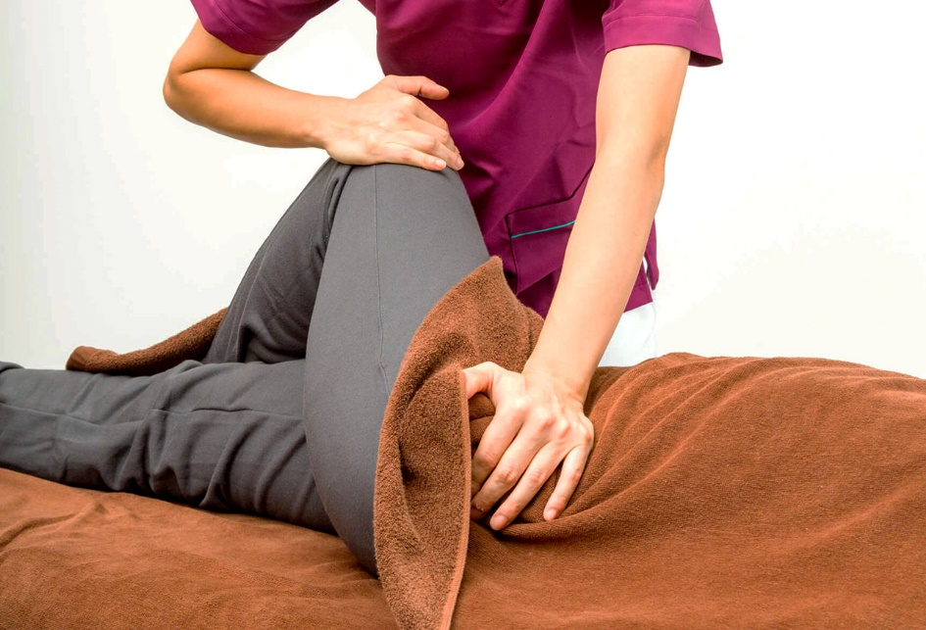

ボディケア３０・・・・・・３３００円
ボディケア５０・・・・・・５５００円

ボディケア３０（１０回チケット）・・・３３０００円
▼
２９７００円
※チケット２枚で６０分のボディケアが受けられます
ｊｊｊｊｊｊｊｊｊｊｊｊｊｊｊｊｊｊｊｊｊ

